**GALAPAGOS À BORD D’UNE CROISIÈRE**

**6 jours – 5 nuits**

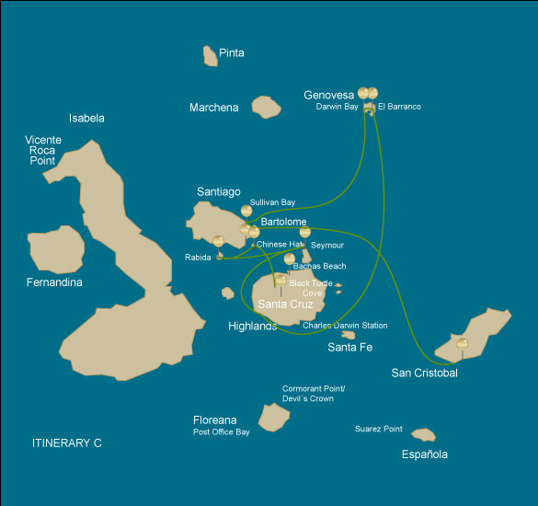

|  |  |  |  |  |  |  |  |
| --- | --- | --- | --- | --- | --- | --- | --- |
|  | | | **Randonnée** | **Snorkel** | **Panga Ride** | **Planche à pagaie** | **Kayak** |

GLOSSAIRE

|  |  |  |
| --- | --- | --- |
| **Alimentation** | **Petit-déjeuner** | P |
| **Déjeuner** | D |
| **Dîner** | D |
| **Difficulté de la randonnée** | **Niveau 1** | Facile |
| **Niveau 2** | Modéré |
| **Niveau 3** | Difficile |